Kỹ năng sống cho Trẻ mầm non: Top 12 kỹ năng cơ bản nhất cha mẹ nên biết
Kỹ năng sống cho trẻ mầm non giúp ích rất nhiều cho sự phát triển của trẻ, hình thành nên những thói quen và tính cách tốt cho trẻ. Bởi thế, các bố mẹ nên bắt đầu tập luyện cho trẻ các kỹ năng sống ngay từ lứa tuổi này để bé phát triển toàn diện, biết được cách tự lập và vượt qua những khó khăn trong cuộc sống khi lớn lên.
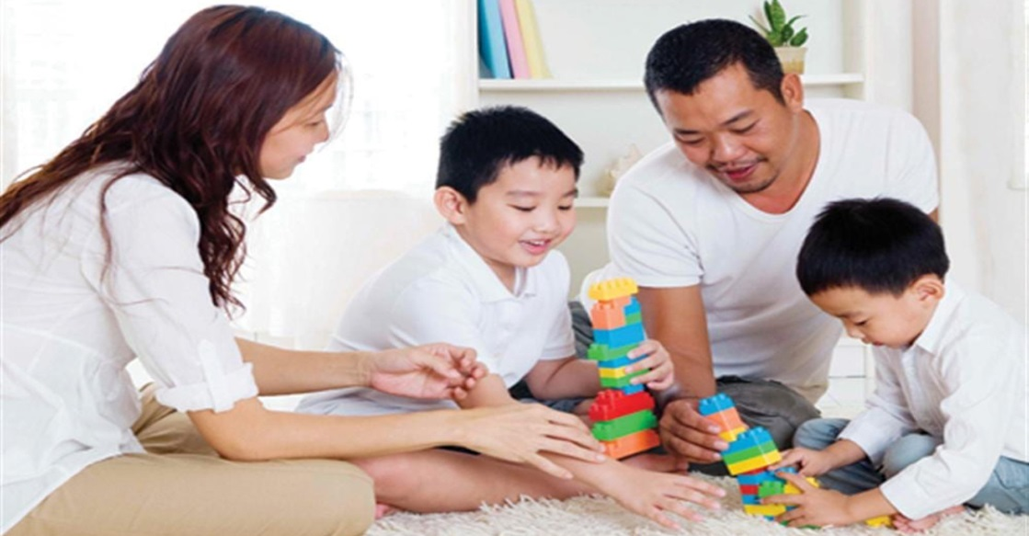
Nhiều bậc phụ huynh hiện nay rất quan tâm đến việc rèn luyện kỹ năng sống cho trẻ ngay từ lứa tuổi mầm non
Hiện nay, nhiều bậc phụ huynh rất quan tâm đến việc rèn luyện kỹ năng sống cho con mình ngay từ lứa tuổi mầm non. Tuy nhiên, các kỹ năng sống có rất nhiều, vậy đâu mới là các nhóm kỹ năng sống cho trẻ mầm non cần thiết nhất trong độ tuổi này?
Để tìm hiểu rõ hơn về vấn đề này, myAlo mời bạn cùng theo dõi bài viết dưới đây nhé.
Ở bất cứ một trẻ nào, từ khi sinh ra cũng đã có những nét đặc biệt về thế mạnh và điểm yếu của mình. Vì thế, các vấn đề mà trẻ gặp phải và cách xử lý ở mỗi trẻ sẽ không giống nhau. Việc rèn luyện kỹ năng sống cho trẻ chính là giúp bé tự tin, hòa đồng và nhạy bén hơn trong cuộc sống.
Ở độ tuổi mầm non, nếu trẻ nhỏ được rèn luyện kỹ năng sống đúng cách, các bé sẽ hình thành cho mình nhiều thói quen tốt. Có 12 nhóm kỹ năng sống quan trọng nhất cho trẻ mầm non mà trẻ nào cũng cần được rèn luyện đó là:
1. Dạy trẻ tự xúc ăn, uống nước
Lúc trẻ còn nhỏ, đa phần hoạt động ăn uống của con đều có sự hỗ trợ của bố mẹ. Tuy nhiên, khi bé lớn dần lên, bố mẹ cần hướng dẫn và tập cho con tự làm.
Trẻ em nên được dạy cách tự xúc ăn ngay từ khi trẻ biết cầm, nắm và bỏ bất cứ thứ gì vào miệng. Nếu được dạy tự xúc ăn muộn, quá trình học cách ăn của trẻ sẽ kéo dài hơn.
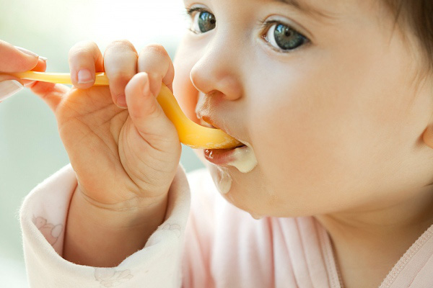
Trẻ từ 10-18 tháng tuổi là giai đoạn thích hợp nhất để bắt đầu dạy bé tự giác trong việc ăn uống
Theo các chuyên gia dinh dưỡng, trẻ từ 10-18 tháng tuổi là giai đoạn thích hợp nhất để bắt đầu dạy bé tự giác trong việc ăn uống. Bố mẹ nên tận dụng khoảng thời gian này chứ đừng để bé quá 2 tuổi, vì lúc này trẻ đã có nhận thức về hành động. Việc thường xuyên xúc cho con ăn cũng sẽ khiến bé lười tự mình vận động.
Bố mẹ không nên nuông chiều con, đút cho con cho đến khi bé đã 2–3 tuổi. Nếu thương con, hãy dạy con mình biết tự ăn uống ngay từ trước khi bé đi học. Bởi bạn sẽ không thể theo sát để chăm sóc khi bé đến trường.
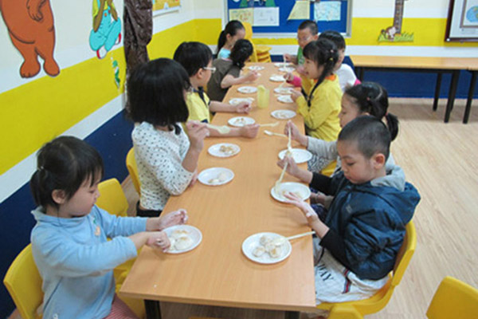
Trẻ sẽ được rèn luyện thêm kỹ năng tự ăn uống khi đến trường
Bên cạnh đó, bạn cần dạy cho trẻ phân biệt đồ ăn được và những đồ không ăn được. Mọi việc sẽ không dễ dàng vào lúc ban đầu nhưng hãy kiên nhẫn. Các bé nên biết cơ bản về kỹ năng này trước khi đến lớp mầm non và bé sẽ được rèn luyện thêm khi đến trường.
Bố mẹ nên luôn luôn ghi nhớ rằng mỗi đứa trẻ đều khác nhau. Nếu con bạn học cách tự xúc chậm hơn những đứa trẻ khác, bạn đừng thất vọng hay bực mình. Hãy kiên trì tập cho trẻ ăn thật nhiều, thật nhiều lần và con sẽ học dần dần cho đến khi thành thạo.
Việc để cho bé tự xúc, tự gắp trong mỗi bữa ăn sẽ hình thành nên một thói quen có lợi cho sức khoẻ và cả sự phát triển hành vi của trẻ nhỏ. Bên cạnh đó, càng giúp con tự ăn sớm, bạn càng đỡ mất thời gian và tinh thần thấy thoải mái, đỡ bị áp lực bởi chuyện ăn uống của con.

2. Dạy trẻ kỹ năng giao tiếp, ứng xử với người xung quanh
Học nói, học ứng xử được xem là kỹ năng học cần thiết thứ 2 cho trẻ. Hầu hết các bé đều ứng xử theo bản năng, hoặc qua việc quan sát mọi thứ xung quanh.
Đối với trẻ nhỏ, các cấp độ giao tiếp của trẻ phát triển dần theo độ tuổi. Ngay từ khi trẻ chào đời, các con giao tiếp bằng mắt, qua các cử động của chân, tay, đặc biệt là qua tiếng khóc, nụ cười… Lên 3 tuổi, trẻ bắt đầu sử dụng ngôn ngữ để giao tiếp, thể hiện thái độ, cảm xúc thông qua giao tiếp phi ngôn ngữ như ngôn ngữ cơ thể, ánh mắt, nét mặt…
Vì vậy, nếu không được dạy cách ứng xử đúng, bé dễ dàng học theo những lối hư, tật xấu. Dạy con biết cách ứng xử trong độ tuổi này sẽ giúp trẻ tạo thiện cảm tốt với mọi người xung quanh.
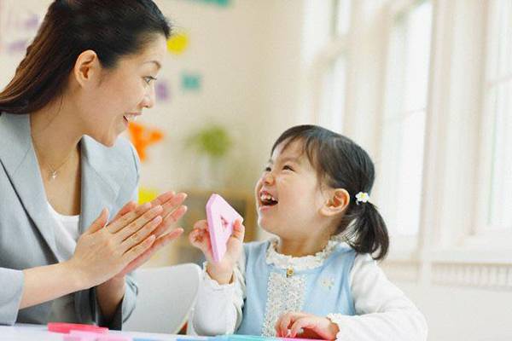
Lắng nghe và nói chuyện với con thường xuyên giúp trẻ phát triển ngôn ngữ và kỹ năng giao tiếp ứng xử
Giai đoạn đầu trong quá trình học kỹ năng ứng xử, bố mẹ có thể dạy trẻ những hoạt động cơ bản, gần gũi. Ví dụ như học chào hỏi, lễ phép với người lớn, nhường nhịn và thương yêu các bé nhỏ hơn, vv….
Bố mẹ nên dành thời gian nói chuyện với trẻ nhiều nhất có thể. Mỗi khi nói chuyện với con, hãy để con có thời gian trả lời và tươi cười nhìn vào mắt chúng. Điều này cho thấy bạn quan tâm đến nhu cầu được chia sẻ của con. Ngoài ra, những câu hỏi đơn giản sẽ mở ra những cơ hội để bé tìm hiểu thế giới xung quanh cũng như tăng thêm vốn từ vựng cho trẻ.
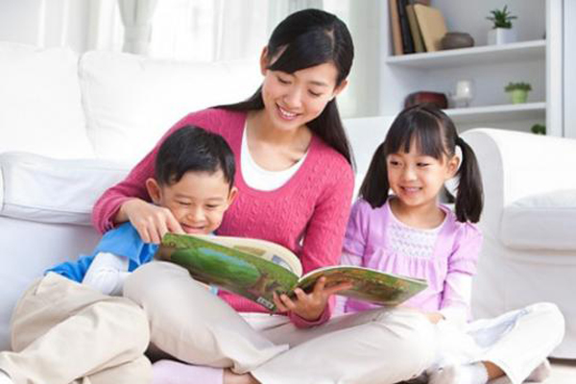
Kể chuyện và đọc sách cùng con giúp nâng cao khả năng sử dụng ngôn ngữ và tư duy cho trẻ.
Một phương pháp rất hiệu quả để dạy con ứng xử chính là kể chuyện cho con hoặc cùng con đọc sách. Khuyến khích con lần lượt mở từng trang sách và chỉ ra những gì chúng thấy. Gợi mở chúng thể hiện suy nghĩ xoay quanh nhân vật trong truyện cũng như dự đoán tình tiết tiếp theo. Trẻ càng thích quyển sách đang đọc bao nhiêu thì niềm hứng khởi đọc sách và khả năng sử dụng ngôn ngữ của chúng sẽ tăng lên bấy nhiêu.
Với trẻ mầm non, kỹ năng giao tiếp cần được hình thành và rèn luyện từ sớm. Khi biết cách giao tiếp, trẻ sẽ biết cách lắng nghe và truyền tải thông điệp tới người khác. Trẻ biết cách bày tỏ mong muốn với cha mẹ, ông bà, thầy cô… Khi biết cách giao tiếp, trẻ sẽ dễ dàng kết bạn và có mối quan hệ tốt với mọi người xung quanh. Khi đó, trẻ cũng dần phát triển các kỹ năng khác như làm việc nhóm, tư duy phản hồi và tự tin trước đám đông...

3. Dạy trẻ kỹ năng sắp xếp đồ đạc ngăn nắp
Đây cũng được xem là một trong những kỹ năng sống quan trọng cho trẻ mầm non. Học cách sắp xếp đồ đạc ngăn nắp từ nhỏ hình thành thói quen chỉnh chu cho trẻ. Điều này giúp con không phải mất quá nhiều thời gian để đi tìm kiếm một món đồ. Và cũng có thể là không phải phụ thuộc vào sự trợ giúp của bố mẹ.
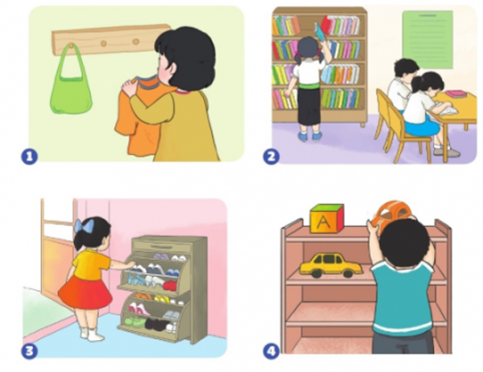
Dạy con học cách sắp xếp đồ đạc ngăn nắp ngay từ nhỏ sẽ hình thành thói quen chỉnh chu cho trẻ
Ban đầu bố mẹ có thể làm minh hoạ trước cho bé. Sau đó, hãy rủ bé cùng làm, giúp con cảm giác có người đồng hành với mình. Lâu dần khi bố mẹ bận việc hoặc không có mặt ở đó, bé cũng có thể tự làm mà không cần sự hỗ trợ từ người lớn.
Bố mẹ và các bạn nhỏ cùng xem vì sao Bingo sắp xếp đồ đạc gọn gàng nhé

4. Dạy trẻ cách tự chăm sóc bản thân
Hầu hết bố mẹ tại khu vực Đông Nam Á đều sợ trẻ còn quá nhỏ không thể tự làm một mình mà cần có sự giúp đỡ của người lớn. Tuy nhiên đây là một quan niệm khá sai lầm. Trẻ nhỏ hầu hết đều rất thích tự do khám phá, làm một mình và có khả năng độc lập cao. Chính sự hỗ trợ quá nhiều của bố mẹ làm hạn chế hoặc mất đi khả năng tự nhiên trên của trẻ.
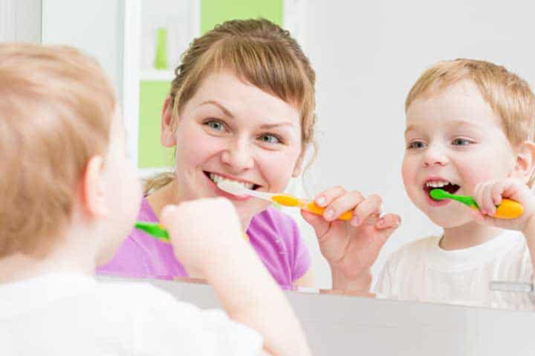
Trẻ mầm non hoàn toàn có thể tự đánh răng, đi giày, lấy thức ăn và đồ uống, đội mũ khi ra ngoài…
Trẻ mầm non hoàn toàn có thể tự làm một số việc mà không cần hỗ trợ từ người khác, chẳng hạn như: đánh răng, đi giày, lấy thức ăn và đồ uống, đội mũ khi ra ngoài…
Điều các bậc cha mẹ cần làm là hướng dẫn bé cách tự thực hiện những điều này. Và nhớ khen thưởng con mình khi thực hiện tốt. Dần dần, trẻ nhỏ sẽ tự biết cách tự lập, tự chăm sóc bản thân khi không có cha mẹ bên cạnh. Đặc biệt, tạo sự an tâm lớn khi cho trẻ đi chơi xa cùng trường, lớp.
Dạy trẻ tự lập cũng là dạy trẻ cách trưởng thành trong cuộc sống. Hãy cho trẻ biết bản thân có thể làm gì ngay từ khi còn nhỏ. Sau này, khi lớn lên, bé sẽ phải tự đối mặt với muôn vàn khó khăn khác trong cuộc sống. Vì thế, cha mẹ đừng nên bảo bọc con mình quá mức nhé!
5. Dạy trẻ kỹ năng học hỏi
Trẻ mầm non thường hay tò mò và thích tìm hiểu những thứ xung quanh. Các bậc phụ huynh nên tạo môi trường thuận lợi để trẻ có thể phát huy và rèn luyện kỹ năng này.
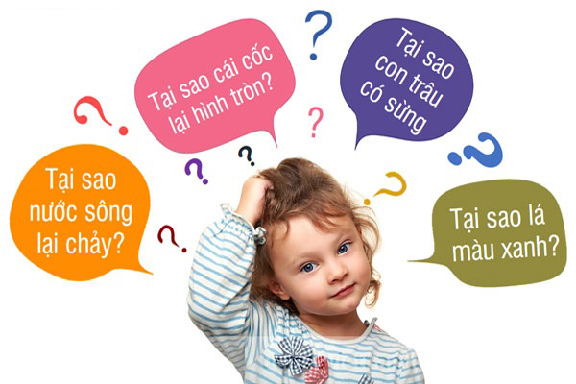
Trẻ mầm non thường hay tò mò và thích tìm hiểu những thứ xung quanh.
Bạn hãy dạy con mình cách đặt câu hỏi và tìm lời giải cho câu hỏi của bé
Việc nên làm chính là mua sách cho trẻ tập đọc, tham gia các hoạt động vui chơi để trẻ được trải nghiệm mọi thứ… Bên cạnh đó, bạn hãy dạy con mình cách đặt câu hỏi (tại sao, cái gì) và tìm lời giải cho câu hỏi (làm như thế nào).

6. Dạy trẻ cách vượt qua khó khăn
Có rất nhiều thứ trẻ có thể tự vượt qua được mà không cần người khác giúp đỡ. Nếu bạn tiến đến hỗ trợ ngay, trẻ sẽ có thói quen ỷ lại và khó tự lập sau này.
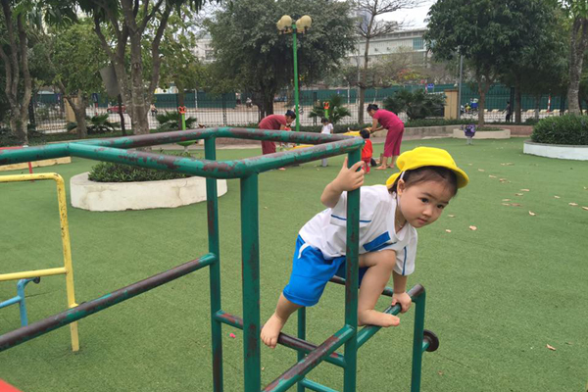
Trẻ con có thể tự vượt qua khó khăn mà không cần người lớn hỗ trợ như tự đứng dậy khi vấp ngã
Bố mẹ có thể rèn luyện, dạy bé ngay tại nhà từ những hoạt động nhỏ nhất. Ví dụ như khi trẻ vấp ngã, hãy khuyến khích trẻ tự đứng lên. Nếu trẻ cãi nhau với bạn, đừng vội bênh vực con mà hãy tìm hiểu nguyên nhân, dạy trẻ nói ra suy nghĩ, cảm xúc và hỏi bé các cách để làm lành với bạn (giúp trẻ tự động não) rồi sau đó mới gợi ý cho trẻ cách làm đúng.
Hãy để con tự tìm cách giải quyết những vấn đề trước khi hỗ trợ, giúp con giải quyết chúng. Lúc này, dần hình tính độc lập trong con, buộc trẻ phải luôn nghĩ đến cách giải quyết trong mọi trường hợp.
7. Dạy trẻ biết tự tin mạnh dạn chỗ đông người
Tự tin ở trẻ mầm non chính là việc bé luôn mạnh dạn thể hiện khả năng của mình trong các mối quan hệ xã hội. Chính sự tự tin giúp bé không ngại việc khám phá những điều mới mẻ, thú vị trong cuộc sống hàng ngày. Kỹ năng tự tin chính là “nền móng” ban đầu hỗ trợ trẻ trau dồi, tiếp thu thêm kiến thức và kinh nghiệm. Tự tin còn giúp bé hình thành thói quen đối mặt và vượt qua những khó khăn trong cuộc sống hiện tại và thành công sau này.

8. Dạy trẻ biết yêu thương, giúp đỡ và chia sẻ
Nếu muốn con trở thành một người nhân hậu, giàu tình thương thì bạn nên dạy bé biết quan tâm và giúp đỡ người khác.
Để trẻ học được kỹ năng này, trước hết các bậc phụ huynh cần là tấm gương tốt để con noi theo.
Những việc bạn có thể dạy bé là: tự cho bát đĩa vào bồn rửa sau khi ăn xong, thu dọn đồ đạc giúp người lớn. Khi thấy người khác gặp vấn đề, hãy gợi ý cho trẻ giúp đỡ và chia sẻ khó khăn bằng nhiều cách.
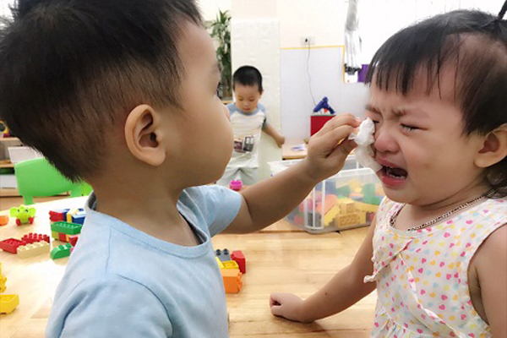
Bố mẹ giúp con biết yêu thương, giúp đỡ người xung quanh
Tương thân tương ái là một trong những đức tính rất tốt mà trẻ cần học hỏi. Giúp đỡ và chia sẻ rất cần thiết khi dạy kỹ năng sống cho con. Hoạt động rèn luyện này, bố mẹ giúp con học cách yêu thương mọi người xung quanh. Đặc biệt, tránh tình trạng trẻ tự cô đơn, sống vị kỷ khi lớn lên. Nhờ đó, trẻ sẽ nhận được sự yêu quý từ rất nhiều người.

9. Dạy trẻ kỹ năng phòng ngừa nguy hiểm
Trong xã hội phức tạp như hiện nay thì kỹ năng phòng tránh nguy hiểm là vô cùng cần thiết cho trẻ em. Không nơi nào là an toàn tuyệt đối và không lúc nào trẻ cũng đảm bảo có người giúp đỡ. Chính vì vậy, dạy trẻ kỹ năng phòng ngừa nguy hiểm sẽ giúp trẻ tránh được những trường hợp tệ nhất có thể xảy ra.
Đối với trẻ mầm non, các bé nhiều khi phải tự chơi khi cha mẹ và người chăm sóc bận bịu không thể dám sát trẻ. Vì vậy, bố mẹ cần dạy cho bé biết cách tự chơi an toàn như không cầm các đồ vật sắc nhọn khi chạy nhảy, nô đùa như dao, kéo, bút chì,…vv.
Bạn cần chỉ và giải thích cho con những khu vực nguy hiểm như bếp núc, ổ điện, bàn là, bồn tắm, cầu thang bộ, cửa sổ hay ban công các tòa nhà cao tầng,…. dạy trẻ nhận biết những con vật có thể làm tổn thương con, vv...
Ngoài ra, bạn cũng cần dạy trẻ không được đi theo hay nhận bất kỳ vật gì từ người lạ.

10. Dạy con cách nói thật
Trẻ em vốn không biết nói dối nhưng trẻ học được cách nói dối rất dễ dàng và nhanh chóng.
Đôi khi trong quá trình trưởng thành, lắm lúc trẻ sẽ nói dối bố mẹ một vài chuyện. Nói dối để tự bảo vệ bản thân, để người khác quý mến mình,… có vô số lý do để nói dối. Nhưng trẻ còn quá nhỏ để hiểu lời nói dối nào là xấu, lời nói nào không.
Thông thường, tâm lý của trẻ nhỏ khá sợ mình bị trách phạt, la mắng từ người lớn. Chính điều đó đã hình thành nên tâm lý nói dối ở trẻ nhỏ. Lâu dần thành thói quen, hoạt động thường xuyên ngay trong cuộc sống.
Bố mẹ nên khuyến khích trẻ nói ra cảm xúc bản thân, cần khen ngợi khi trẻ biết nhận lỗi
Do vậy để tránh cho trẻ có được thói quen này, bạn nên khuyến khích trẻ nói ra cảm xúc bản thân, thừa nhận lỗi của mình và khen ngợi khi trẻ đã thừa nhận bản thân nói dối hoặc làm sai, đồng thời là tấm gương để trẻ học hỏi theo.
11. Dạy con kỹ năng bơi lội
Bơi lội thực sự là một kỹ năng cần thiết cho trẻ mầm non và kể cả với người lớn. Nếu xảy ra tình huống bất ngờ như bị rơi xuống ao hồ, bé có thể tự cứu lấy mình và sống sót. Tốt nhất là bạn nên cho trẻ học bơi khi bé đủ điều kiện về sức khỏe, có các thiết bị hỗ trợ như phao bơi và bạn đừng quên phải luôn có sự giám sát chặt chẽ của người lớn bên cạnh.
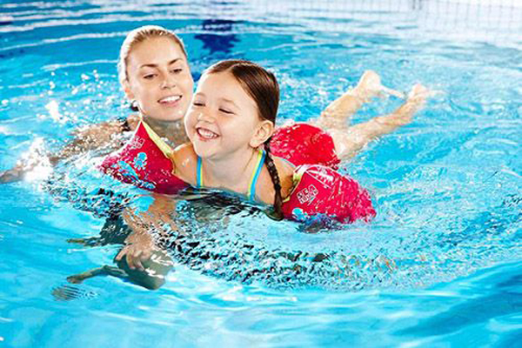
Bơi lội thực sự là một kỹ năng cần thiết cho trẻ.
Tốt nhất là bạn nên cho trẻ học bơi khi bé đủ điều kiện về sức khỏe, có các thiết bị hỗ trợ

12. Dạy trẻ kỹ năng trồng cây và chăm sóc động vật
Thiên nhiên chiếm vai trò quan trọng và cần thiết trong cuộc sống của con người. Vì vậy, hãy dạy trẻ cách chăm sóc cây để có môi trường xanh tốt sau này. Trồng cây còn giúp con hiểu thêm về quá trình lớn lên của cây xanh. Và cũng như hiểu rõ về vai trò của chúng trong sự sống của con người.
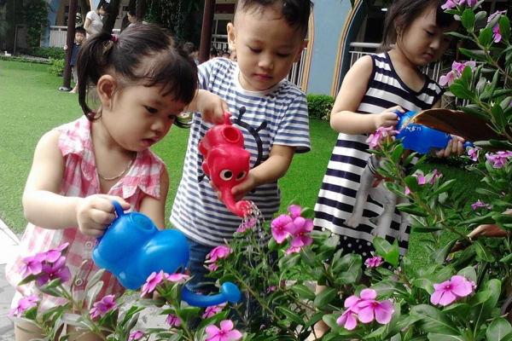
Dạy trẻ biết chăm sóc cây và yêu thiên nhiên
Đồng thời, vật nuôi, động vật cũng gắn liền với cuộc sống chúng ta. Hãy giúp con học cách sống hoà hợp, chăm sóc và yêu thương chúng. Điều này giúp tăng sự yêu thương và san sẻ ngay từ nhỏ của trẻ.
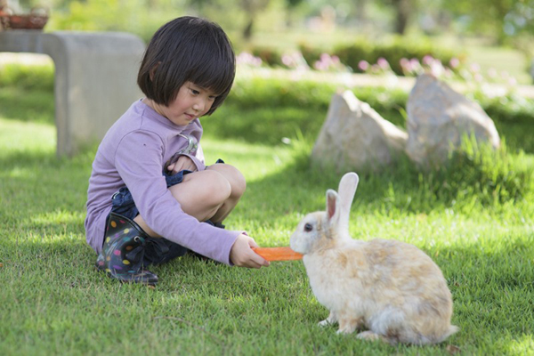
Dạy trẻ biết yêu quý và chăm sóc vật nuôi, thú cưng
Chúng tôi hy vọng qua bài viết này, các bậc phụ huynh sẽ có thêm những kiến thức cần thiết để chỉ dẫn cho con mình và giúp bé thích nghi được với các thử thách trong cuộc sống.

